Муниципальное автономное дошкольное образовательное учреждение детский сад
«Солнышко» с.Тербуны Тербунского района Липецкой области.

(Ведущая: Ерофеева Татьяна Николаевна Ведущий методист по начальному образованию )

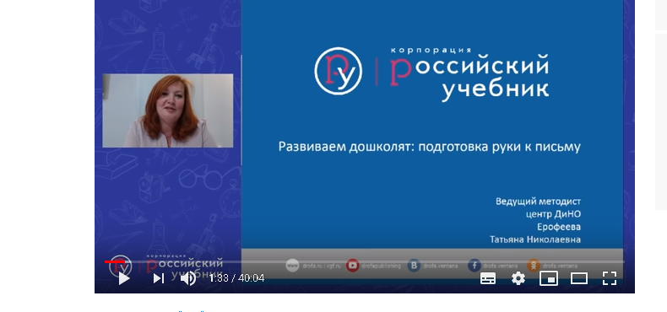
...
Материал обобщила:
воспитатель
Караваева О.Н.

2018

Цель: Ознакомление с играми и упражнениями, способствующими подготовке руки ребенка старшего дошкольного возраста к письму.
Мини-лекция «О подготовке руки к письму»
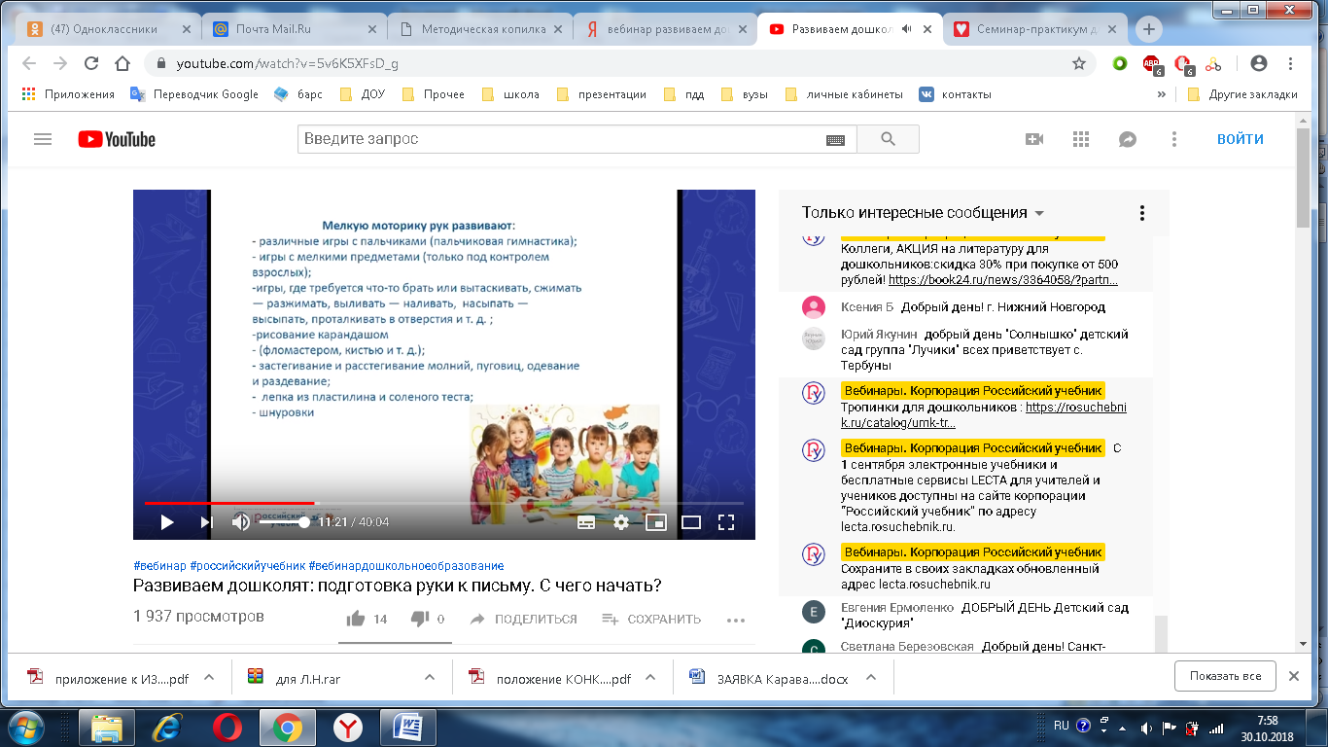
Родителей и педагогов, конечно же волнует вопрос как обеспечит полноценное развитие ребенка, как правильно подготовить к школе.
Сегодня поговорим о подготовке руки ребенка к письму.
Письмо – это сложный навык, включающий в себя выполнение тонких координированных движений руки. Техника письма требует слаженной работы кисти рук и всей руки, хорошего зрительного восприятия, произвольного внимания. Неподготовленность к письму может привестик возникновению негативного отношения к учебе, тревожного состояния в школе. Поэтому уже в дошкольном возрасте важно развивать механизмы, необходимые для овладения письмом, создать условия для накопления двигательного и практического опыта, развития ручной умелости. Но в дошкольном возрасте важна именно подготовка к письму, а не обучение.
Начиная работу по подготовке детей к письму, мы учим ребенка, в первую очередь, правильно удерживать ручку и ориентироваться в пространстве (на листе бумаги). Основное внимание мы обращаем и на формирование правильной позы при письме: детей учим сидеть, держать ручку, располагать необходимые предметы на столе, самостоятельно работать.

Практикум.
«Упражнения, способствующие подготовке руки ребенка к письму»
Показ слайдов

. 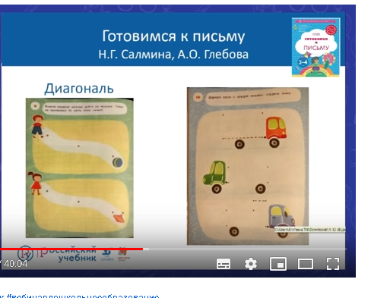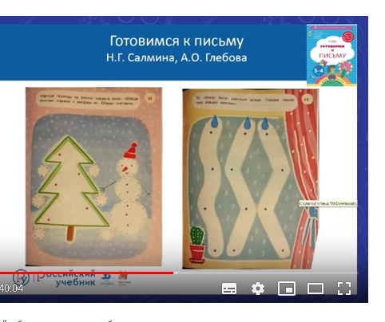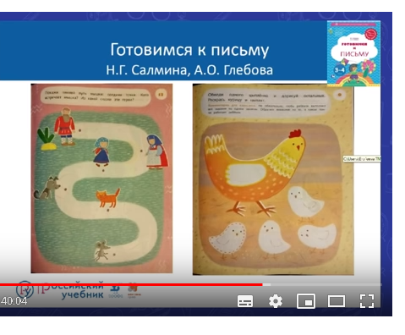
Практическое выполнение упражнений.
Рисование. Раскрашивание.
Обводка плоских фигур. Обводить можно все: дно стакана, перевернутое блюдце, собственную ладонь, плоскую игрушку и т. д.
Рисование по опорным точкам;
Дорисовывание второй половины рисунка;
Рисунок по образцу, не отрывая руки от бумаги.
Лепка
Картины из пластилина
Объемные изделия
Дощечки покрытые пластилином для выкладывания на которых используются различные материалы: горох, фасоль, семена тыквы, арбуза, вишневые и сливовые косточки, различной величины пуговиц, палочки.

Пальчиковая гимнастика.
"Пальчиковые игры" - это инсценировка каких-либо рифмованных историй, сказок при помощи пальцев.
Кисти рук приобретают хорошую подвижность, гибкость, исчезает скованность движений, что в дальнейшем облегчит приобретение навыков письма.
"Пальчиковые игры" очень эмоциональны и увлекательны. В ходе "пальчиковых игр" дети, повторяя движения взрослых, активизируют моторику рук. Тем самым вырабатываются ловкость, умение управлять своими движениями, концентрировать внимание на одном виде деятельности.

Кинезиологические упражнения.
Кинезиологические упражнения развивают мозолистое тело,
повышают стрессоустойчивость, синхронизируют работу
полушарий, улучшают мыслительную деятельность, способствуют
улучшению памяти и внимания, облегчают процесс чтения и письма.
Графические упражнения
способствуют подготовке руки к письму, развитию точности движений, вниманию и контролю за обственными действиями. Развитие мелкой моторики определяется не только четкостью и красотой изображения линий, но и легкостью и свободой: движения руки не должны быть скованными, напряженными.
Мы учим ребенка стараться не отрывать ручку от бумаги и не прерывать линии.
• Дорисуй картинку по клеткам.
• Продолжи узор
• Штриховка - одно из важнейших упражнений. Овладевая механизмом письма, дети вырабатывают такую уверенность штриха, что когда они приступят к письму в тетрадях, у них это будет получаться как у человека, много писавшего.
Правила штриховки:
Штриховать только в заданном направлении.
Не выходить за контуры фигуры.
Соблюдать параллельность линий.
Не сближать штрихи, расстояние между ними должно быть 0,5 см.
• Графический диктант.
Графический диктант – это схематичное изображение предмета (рисование по клеточкам). Это игровой способ развития у 5 – 7летних детей пространственного воображения, мелкой моторики пальцев рук, координации движений, усидчивости. Для занятий необходима тетрадь в клетку, простой карандаш и ластик, чтобы ребёнок мог всегда исправить неправильную линию. Продолжительность одного занятия с графическими диктантами не должна превышать 15 – 20 минут.
Графический диктант можно выполнять в двух вариантах:
1. Ребенку предлагают образец геометрического рисунка и просят его повторить точно такой же рисунок в тетради в клетку.
2. Взрослый диктует последовательность действий с указанием числа клеточек и их направлений (влево, вправо, вверх, вниз, ребенок выполняет работу на слух, а затем сравнивает изображение с образцом.

Обратите внимание на посадку ребёнка во время выполнения диктанта, на то, как он держит карандаш. Помните, что во время занятий очень важен настрой ребёнка и доброжелательное отношение взрослого. Занятие для ребёнка – не экзамен, а игра. Помогайте малышу, следите за тем, чтобы он не ошибался. Результат работы всегда должен удовлетворять ребёнка, чтобы ему вновь и вновь хотелось рисовать по клеткам.
Работа с ножницами
Ребенок должен уверенно пользоваться ножницами;
Силуэтное вырезывание.
Симметричное вырезывание.
Вырезание различных фигурок из старых открыток, журналов.
Вырезание снежинок.
Складывание бумаги. Оригами.
Упражнения по складыванию бумаги, делению листа, плетению, изготовлению простых фигурок из бумаги (оригами) тренируют мышцы кисти.
Для овладения графическим навыком очень важен санитарно-гигиенический аспект деятельности обучающегося:
Правила посадки учащихся при письме:
1. Сидеть прямо, на всей плоскости стула.
2. Опираться спиной о спинку стула.
3. Не ложиться на стол.
4. Ноги должны стоять на полу.
5. Голова слегка наклонена влево.
6. Плечи следует держать ровно.
7. Руки лежат на столе, локти слегка выступают за край стола.
Положение тетради при письме:
Под углом 650, нижний левый край должен находиться на середине груди. ПО мере заполнения тетради она передвигается вверх.
Родители получают памятку «Готовим руку ребенка к письму.
Выставка «Полезные книги»

